毕 业 设 计

题目：基于Android的图书传递系统的设计和实现

摘 要
随着移动互联网技术的发展,手机作为我们日常生活中最常用到的通讯设备,在功能上也是越来越强大，越来越多的人利用手机的便捷性浏览网络信息。
为给当前教师提供更多便利，使用移动设备查询与教务有关的信息，本课题基于Android平台开发移动图书传递。
本论文首先介绍系统的开发背景和意义，接着详细介绍系统设计以及实现的过程，最后介绍了系统测试和本软件的测试用例以及总结了本次毕业设计整个过程。
关键词： Android 、智能系统、图书传递、手机软件

ABSTRACT
With rapid development of Internet and rapid expansion in the intelligent mobile devices, more and more people through the use of all kinds of mobile phone app to complete the purchase movie tickets booking hotel and so on need to go to the designated place before or done through telephone reservation and buy things, then, through the phone app stadium venue booking is feasible and has a more and more people have the demand, it is necessary to design a sports venues on Android devices venue booking management system.
This paper first introduces the development of the system background and significance, then introduces system design and implementation process, finally introduced the system testing and the software test cases and summarizes the graduation design the whole process.
Keywords: Android, intelligent system, sports venue booking system, mobile phone software

目 录
摘 要 2
ABSTRACT 3
目 录 1
1 绪 论 1
1.1课题研究背景和意义 1
1.2本文研究内容 1
1.3论文框架安排 2
2 开发语言说明 4
2.1 开发工具及环境简介 4
2.2 Android系统 5
2.2.1 Android Features特性 5
2.2.2 Android系统的四大组件 6
3 图书传递系统分析 8
3.1概述 8
3.1.1系统分析的原则 8
3.1.2系统分析的方法 8
3.2系统需求分析 9
3.3系统流程分析 9
4 图书传递系统详细设计 11
4.1 系统设计原则 11
4.2 系统设计目标 12
4.3系统总体结构设计 12
4.4服务端数据库设计 12
4.5文件结构设计 15
4.6系统流程分析 17
5系统实现与测试 19
5.1 搭建Android开发环境 19
5.2系统实现 21
5.2.1 主界面模块实现 21
5.2.2 图书实现界面 23
5.2.3 我的购书模块实现 24
5.2.4 服务端模块模块 26
5.3 系统测试 26
5.3.1 软件测试 26
5.3.2 测试用例 27
5.3.3 测试总结 28
6 总结 29
致 谢 30
参考文献 31

1 绪 论

1.1课题研究背景和意义
随着互联网的飞速发展,科技的日新月异和信息技术的不断进步,基于安卓的图书交易平台为广大学子提供了低成本购书的渠道。虽然此种平台在一定程度上为学生带来了便利，但其覆盖广，针对的往往是全国各高校学子，不能全面的满足某一高校学子的需求。而且随着知识的不断积累和自我修养的提高，越来越多的学子渴望用“公益”实现自我价值，为明天会更好积极努力，勇往直前。于是基于Android的图书传递系统的设计与实现应运而生。它主要面向上海商学院全体富有公益热情的教职工和学生。
随着互联网、通讯技术和Andriod的飞速发展，安卓手机以其良好的开放性和人机界面深受广大用户的喜爱。大学生作为一个阅读书籍广泛的群体，每隔一段时间就会有大量的书籍闲置下来。由于书籍多占据大量寝室空间且不易于携带，他们往往在一定的时间节点就会将不用的书籍处理掉；他们处理旧书的方式多种多样，或是将其当废品卖给回收商，或是校内摆地摊低价出售，或是转赠他人，或是无偿捐献给公益组织帮助他人，亦或是直接当做垃圾扔掉。无论哪一种处理方式，在一定程度上都没有将旧书价值最大化。并且当代的大学生除了热爱学习、拥有强烈的求知欲外，还充分利用课余时间积极参与公益活动。公益二手交易系统作为以“公益服务”为主要目标，面向全体师生实现学生、老师、学校等多方共赢的目的。

1.2本文研究内容
本文主要介绍和阐述一个手机平台的图书传递系统软件设计与实现过程。
本应用软件使用简单，易学易会，非常容易上手，主要是在UI设计上采用了移动平台上最主流的设计理念：简单和引导，虽然界面相对传统PC界面显得简单，但是其功能是毫不逊色的，在保留其功能全面性的基础上，设计了最简单的界面来进行展示和操作，使得用户能够不需要事先的任何学习，就可以熟练地进行操作。
该平台主要有管理员、会员和未注册用户三种角色；有注册/登陆功能、图书检索功能、爱心书车、约公益功能，经验分享等主要功能。
本论文研究了图书传递交易系统的设计与实现，从用户的角度进行需求分析，从理论上进行概要设计、逻辑设计、功能的设计与具体实现，以及测试等一系列工作，最终实现具有实用价值的图书传递平台。
“基于Android的图书传递系统的设计与实现”以公益服务为主要目标，面向全校师生开放。该系统将为全校师生提供一个便捷、快速处理图书的平台，并以各种公益形式换取爱心币进行交易活动，服务他人获取信息交互的同时也也培养自己的公益意识和环保意识，享受帮助他人获得的快乐。

1.3论文框架安排
本文详细介绍了基于Android图书传递系统的设计实现全过程。从开始到程序设计的实现，将在一下的几章中予以介绍：
第1章 绪论，这一章主要是对本次毕业设计所开发的系统进行问题的定义,通过问题的定义明白需要做些什么,并且对开发内容简单的介绍了一下；同时本章还对课题的研究背景与研究意义进行分析,对开发本系统的可行性分析还有对论文各章内容的简要介绍。
第2章 开发语言说明，对涉及到的理论知识和用到的开发工具做相关阐述。
第3章 图书传递系统分析，主要分析了本系统开发的可行性还有需求分析等等。
第4章 图书传递系统设计，主要介绍了本系统的整个设计过程、设计思路以及设计中应该注意的问题。
第5章 系统实现与测试，主要介绍了本设计的实现环境和实现，同时也介绍了测试在软件开发环节中的重要性和给出本系统的测试过程与结论。
第6章 总结与展望，总结了近两三个月的做毕业设计过程中的一些心得和体会,最后做了展望。
最后：致谢、参考文献。

2 开发语言说明

2.1 开发工具及环境简介
- Eclipse Classic 3.7.2
Eclipse开发工具为一个开放源代码的、基常见的Java 的可扩展开发平台IDE。就其本身而言，Eclipse只是一个框架和一组开发服务，它通过插件组件来构建开发环境的。幸运的是，Eclipse本身带有一个标准的插件集，包括 Java 开发工具，也就是我们常说的Java Development Kit。
Eclipse是使用广泛的跨平台的自由集成开发环境。他一开始主要用来进行程序开发，回来有人通过插件使其作为其他编程语言比如C++和Python的开发工具。Eclipse本身也只是一个框架公共平台，但是很多插件支持使得Eclipse拥有强大功能相对固定的IDE软件很难具有的灵活性。许多开发者以Eclipse为框架开发自己的IDE。Eclipse 最初由OTI和IBM两家公司的IDE产品开发组创建，起始于1999年4月。IBM提供了最初的Eclipse代码基础，包括Platform、JDT 和PDE。目前由IBM牵头，围绕着Eclipse项目已经发展成为了一个庞大的Eclipse联盟，有150多家软件公司参与到Eclipse项目中，其中包括Borland、Rational Software、Red Hat及Sybase等。Eclipse是一个开发源码项目，它其实是 Visual Age for Java的替代品，其界面跟先前的Visual Age for Java差不多，但由于其开放源码，任何人都可以免费得到，并可以在此基础上开发各自的插件，因此越来越受人们喜欢。最近包括Oracle在内的许多大公司也不断加入了该项目，并宣布Eclipse将来能成为可进行任何编程开发的IDE集大成者，开发者只需下载相应的语言插件即可。
- SQLite3
SQLite3是一款非常轻型的数据库，也是遵守ACID的关联式数据库管理系统。它的设计目初衷是基于嵌入式的，而且SQLite目前已经在很多嵌入式产品中使用了，SQLite占用资源比较的低，在嵌入式设备例如手机中，可能只需要几百K的内存就能够完美支持。SQLite支持Windows/Linux/Unix等一系列主流的操作系统，同时SQLite能够跟很不同程序语言相结合，比如 Tcl、C#、PHP、Java等，同时还有ODBC接口服务，比起Mysql、PostgreSQL这两款使用比较广泛的开源数据库管理系统来讲，它的处理速度更加快速。SQLite第一个版本也就是Alpha版本在2000年5月推出. 至今已经有十几年了，SQLite也迎来了一个版本 SQLite 3已经发布。
- ADT
目前Android开发所用的开发工具是Eclipse，在Eclipse编译IDE环境中，安装ADT，为Android开发提供开发工具的升级或者变更，简单理解为在Eclipse下开发工具的升级下载工具。
- Android SDK
SDK：（software development kit）软件开发工具包。被软件开发工程师用于为特定的软件包、软件框架、硬件平台、操作系统等建立应用软件的开发工具的集合。因此，Android SDK 指的既是Android专属的软件开发工具包。

2.2 Android系统
Android一词的本义指“机器人”，同时也是Google于2007年11月5日宣布的基于Linux平台的开源手机操作系统的名称，该平台由操作系统、中间件、用户界面和应用软件组成，号称是首个为移动终端打造的真正开放和完整的移动软件。
Android是基于Linux内核的软件平台和操作系统，早期由Google开发（在华注册商标名为“安致”），后由开放手机联盟（Open Handset Alliance）开发。它采用了软件堆层（software stack，又名以软件叠层）的架构，主要分为三部分。低层以Linux内核工作为基础，只提供基本功能；其他的应用软件则由各公司自行开发，以Java作为编写程序的一部分。另外，为了推广此技术，Google和其它几十个手机公司建立了开放手机联盟。Android在未公开之前常被传闻为Google电话或gPhone。大多传闻认为Google开发的是自己的手机电话产品，而不是一套软件平台。到了2010年1月，Google开始发表自家品牌手机电话的Nexus One。目前最新SDK版本为Android 4.0.3。

2.2.1 Android Features特性
Android系统有如下的几大特性^{[1]}
·应用程序框架 支持组件的重用与替换
·Dalvik虚拟机 专门为移动设备做了优化
·内部集成浏览器 该浏览器基于开源的WebKit引擎
·优化的图形库 包括2D和3D图形库3D图形库基于OpenGL ES
·SQLite 用作结构化的数据存储
· 多媒体支持 包括常见的音频、视频和静态印象文件格式如MPEG4, MP3, AAC,
AMR, JPG, PNG
·GSM电话依赖于硬件
·蓝牙Bluetooth, EDGE, 3G, and WiFi 依赖于硬件
·照相机GPS指南针和加速度计 依赖于硬件
·丰富的开发环境 包括设备模拟器、调试工具、内存及性能分析图表；

2.2.2 Android系统的四大组件
在Android系统中为我们提供了四大基本组件每个组件是一个视图但是有些是可见的有些是不可见的视图像ActivityContentProvider是可见的视图Service和BroadcastReceiver是不可见的它们只在系统的后台运行。下面分别介绍四大组件[3]
1Activity 简介
在Android系统中Activity提供可视化的用户界面，一个Android应用通常由多个
Activity组成。多个Activity组成了Activity栈Stack，当前活动的Activity处于栈顶。Activity有自己的生命周期，由Android系统来控制。
2Service 简介
顾名思义Service就是运行在后台的一种服务程序一般很少和用户交互因此没有可视化界面定义一个Service类比较简单，只要继承Service类，实现其生命周期中的方法就可以了。一个定义好的Service必须在AndroidManifest.xml配置文件注册通过<service>元素声明才能使用.Service有自己的生命周期我们可以调用startService()启动
一个Service或者bindService()方法来绑定一个存在的Service
3Broadcast Receiver 简介
Broadcast Receiver 就是一个广播接收器，它和事件处理机制优点相似，只不过事件处理机制为程序组件级别的（例如，我们点击某个按钮事件），而广播事件处理机制则是整个手机系统级别的。目前为止开发者可以使用Intent来启动一个某个程序组件，开发者也可以通过使用sendBroadcast()方法来发起一个系统级别的事件广播来传递消息。我们可以在你的应用程序中实现Broadcast Receiver来监听和响应这些广播的Intent。
4ContentProvider简介
Content Provider 用来保存和检索数据并且使应用程序之间相互访问数据成为可能。它是跨应用程序共享数据的唯一方法。 Android 为常用的数据类型如音视频、图片和联系方式等提供了大量的Content
Provider。它们被定义在android.provider包下面。通过这样定义好ContentProvider 我们可以方便的进行数据操作。当然我们必须拥有适当的权限。我们也可以自己来定ContentProvider共享我们的数据方便用户的访问。

3 图书传递系统分析
本章首先介绍了基于Android图书传递系统的可行性，确立了开发基础,直接详细阐述了系统各个模块的详细需求分析,接着分析了系统的研究路线和系统的流程设计，最后对系统的运作流程做了分析。

3.1概述
系统分析是在总体规划的指导下，对某个或若干个子系统进行深入仔细地调查研究，确定新系统逻辑功能的过程。这一阶段的主要任务是由系统分析员了解每个业务流程，工作流程，广大用户的需求，运用系统开发理论、开发方法和开发技术设计出一个智能化的软件系统。

3.1.1系统分析的原则
在图书传递软件分析过程可能存在一些困难，为了克服存在问题，做好系统分析任务，我们分析系统时应遵循标准的系统分析原则，方能保证分析工作正常展开，一般的系统分析原则包括：
1.系统逻辑设计必须和物理设计分开约定
2.必须以用户为分析导向
3.要结构化功能模块原则
我们在通过实际调查后，分析基于Android图书传递系统的功能要求，确定本系统的所有应该具有模块，以满足使用者的各项需求，完成对应的各各功能模块，提高图书传递系统的实用价值。在分析目标实现之后，对该系统的扩充性也提了很好要求，便于在日后进行功能的扩展和升级。

3.1.2系统分析的方法
该图书传递系统使用以抽象与分解为过程，并且使用了结构化分析来分析系统，根据我们实际调查结果，对该系统进行从上向下的逐层分解、并且不断细分，不断求精，最后建立了一个新的逻辑模型结构，这个结构将尽最大可能避免使用一些专业的计算机名词，让系统其尽可能的大众化、简单化，方便开发者者和使用的人沟通。
结构化分析方法的基本思想是该系统采用结构化分析方法，以抽象和分解为手段，对系统进行自顶向下的逐层分解，逐步细分，逐步求精，从而达到易于理解的目的。

3.2系统需求分析
注册（注册信息包括用户名、密码、联系方式包括联系电话、qq，注册成功、失败提醒），登陆，扫描图书条形码录入图书信息（录入的信息要知道这本书是谁拥有的就是跟注册信息有关联关系），查询获取图书现在拥有者信息，查找书籍显示书的基本信息和这本书目前是谁的，可以购买也可以借阅（包括借书情况查询、还书提醒），讨论组讨论

3.3系统流程分析
在系统分析和开发系统过程中，采用了一些相对比较成熟、安全性较高、运行比较稳定的技术。这些技术贯穿了整个系统的设计与开发过程，是设计和实现各个模块的基础技术，只有运用先进的设计模式和开发技术，才能保证开发工作顺利地进行，才能保证系统设计的合理性和灵活性，才能保证各个功能模块的稳定性。
整个系统的流程图如图3.1所示。
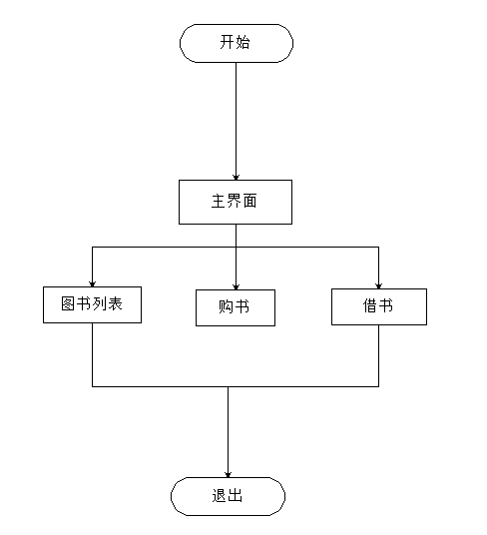
图3.1 系统流程图

4 图书传递系统详细设计

4.1 系统设计原则
系统设计是为了系统如何建立的步骤。好的设计是开发出好软件的前提。提供完整、准确、规范的设计文档是系统设置的目的和要求。设计的统一和准确是系统设计最基本的要求。设计必须统一即将称为系统整体，要求设计具有统一的设计规范和标准。设计准确即设计描述应该力求避免模糊或二义性。此外，在进行系统设计过程中，还应该遵循的主要原则如下。
1、适用性原则
系统总的目的是保证系统功能目标的实现，即满足客户的需求，是所有应用软件最基本的原则。在满足系统需求的前提下，应该从系统用户角度考虑，使设计的系统操作简单化，易用化。应该以降低系统的成本为目标，避免一味追求技术上的先进而不考察应用效益。没有市场和应用前景的软件项目开发是失败的。
2、可靠性安全性原则
可靠性和安全性是系统重要的需求之一，也是系统设计质量的重要指标。图书传递系统工作在网络环境中，对于现在大量存在于网络的病毒、黑客攻击等安全威胁，应该具有一定的防御能力，对于网络带宽和访问量等外界运行环境的变化，应该具有较强的适应能力。只有安全可靠的系统才能发挥其应有的功能。
3、可扩展性原则
系统的设计应该提供可扩展能力，以满足未来外语系工作需求的发展和变化。主要可以采用分布式设计、系统结构模块化设计等技术手段，把系统设计为多个功能相对独立的模块，降低系统的祸合度，提高系统的可扩展性。
希望通过Android技术和服务端Servlet的支持，设计出一个基于Android图书传递系统，设计过程中希望能够从效能、逻辑和稳定性等多方面进行综合考虑，力求最后产品界面能够一目了然，让用户容易上手并且不容易出错。

4.2 系统设计目标
在系统分析的基础上，设计出能满足预定目标的系统的过程。系统设计内容主要包括：确定设计方针和方法,将系统分解为若干子系统,确定各子系统的目标、功能及其相互关系，决定对子系统的管理体制和控制方式，对各子系统进行技术设计和评价，对全系统进行技术设计和评价等。
本系统是设计目标是建立一个基于Android图书传递系统，可以满足用户的图书传递工作。
用户界面友好、操作简单，每一步骤的操作都经过精心的设计，将复杂的统计运算过程隐藏于简单的操作之下，系统的设计能降低使用前的培训、实施和使用中的维护时间。
通过合理而先进的网络设计及软、硬件的优化选型，足可保证系统的可靠性与容错性。系统以用户需求为目标，以方便用户为原则，处处为使用者着想。

4.3系统总体结构设计
在设计一款软件时一般都会把它分成几个模块，在模块的基础上还会再分小模块，这样就达到了软件模块化设计的要求，然后再对各个小模块进行详细设计和编写，采用模块化的管理方式可以使软件结构更清晰，也使得软件的管理更有秩序，使别人容易理解和阅读，但是这些模块也要根据别的模块来设计和约束，不能随便设计脱离框架，设计完成后需要把每个设计完成的模块根据总体框架结合起来。
整个程序分为客户端和服务端两部分，客户端基于Android系统，服务端采用Servlet提供服务，后台使用MySQL数据库。在整个系统中，客户端负责采集数据和显示的工作，对于客户的输入，输入端会将信息发送至服务端的Servlet上，Servlet接收信息之后，会对数据库进行相关的操作，并将结果发送回客户端，客户端再进行处理，从中得到结果。

4.4服务端数据库设计
本系统需要一个服务端来为客户端提供数据接口服务,服务端采用MySQL数据库来存放数据, MySQL是一种关联数据库管理系统，关联数据库将数据保存在不同的表中，而不是将所有数据放在一个大仓库内，这样就增加了速度并提高了灵活性。本系统共用到多个数据库表，每个表的详细设计结构：
表名：dynamics

序号 | 列名 | 数据类型 | 长度 | 小数位 | 标识 | 主键 | 允许空 | 默认值 | 说明
1 | id | int | 11 |  | 是 | 是 | 否 |  | auto_increment
2 | userid | int | 11 |  |  |  | 是
3 | img_url | varchar | 255 |  |  |  | 是
4 | body | varchar | 255 |  |  |  | 是
5 | addr | text |  |  |  |  | 是
6 | createtime | varchar | 30 |  |  |  | 是
7 | org_body | text |  |  |  |  | 是
8 | type | int | 11 |  |  |  | 是
9 | result | int | 11 |  |  |  | 是
表名：orders

序号 | 列名 | 数据类型 | 长度 | 小数位 | 标识 | 主键 | 允许空 | 默认值 | 说明
1 | id | int | 11 |  | 是 | 是 | 否 |  | auto_increment
2 | userid | int | 11 |  |  |  | 是
3 | phone | text |  |  |  |  | 是
4 | addr | varchar | 255 |  |  |  | 是
5 | status | int | 11 |  |  |  | 是
6 | bookid | int | 11 |  |  |  | 是
7 | price | double | 10 | 0 |  |  | 是
8 | amount | double | 10 | 0 |  |  | 是
9 | createtime | varchar | 30 |  |  |  | 是
表名：tb_borrows

序号 | 列名 | 数据类型 | 长度 | 小数位 | 标识 | 主键 | 允许空 | 默认值 | 说明
1 | id | int | 11 |  | 是 | 是 | 否 |  | auto_increment
2 | userid | int | 11 |  |  |  | 是
3 | phone | text |  |  |  |  | 是
4 | addr | varchar | 255 |  |  |  | 是
5 | status | int | 11 |  |  |  | 是
6 | bookid | int | 11 |  |  |  | 是
7 | createtime | varchar | 30 |  |  |  | 是
8 | limitdate | varchar | 255 |  |  |  | 是
表名：tb_pro

序号 | 列名 | 数据类型 | 长度 | 小数位 | 标识 | 主键 | 允许空 | 默认值 | 说明
1 | id | int | 11 |  | 是 | 是 | 否 |  | auto_increment
2 | ISBN | varchar | 200 |  |  |  | 是
3 | name | text |  |  |  |  | 是
4 | userid | int | 11 |  |  |  | 是
5 | ownerid | int | 11 |  |  |  | 是
6 | img_url | text |  |  |  |  | 否
7 | typeid | int | 11 |  |  |  | 是
8 | price | double |  |  |  |  | 是
9 | intro | text |  |  |  |  | 否
10 | author | text |  |  |  |  | 是
11 | publishing | text |  |  |  |  | 是
12 | createtime | text |  |  |  |  | 否
表名：tb_types

序号 | 列名 | 数据类型 | 长度 | 小数位 | 标识 | 主键 | 允许空 | 默认值 | 说明
1 | id | int | 11 |  | 是 | 是 | 否 |  | auto_increment
2 | name | text |  |  |  |  | 是
表名：tb_user

序号 | 列名 | 数据类型 | 长度 | 小数位 | 标识 | 主键 | 允许空 | 默认值 | 说明
1 | id | int | 10 |  | 是 | 是 | 否 |  | auto_increment
2 | loginid | varchar | 50 |  |  |  | 是
3 | name | text |  |  |  |  | 是
4 | typename | text |  |  |  |  | 是
5 | password | varchar | 50 |  |  |  | 是
6 | createtime | varchar | 50 |  |  |  | 是
7 | phone | varchar | 255 |  |  |  | 是
8 | qq | varchar | 255 |  |  |  | 是
9 | gold | double | 11 | 0 |  |  | 是

4.5文件结构设计
在程序开发阶段,首先确定“基于android的图书传递系统”的工程名称为TransmitBook,根据程序模块设计的内容,建立TransmitBook项目, TransmitBook项目,的文件结构如图4.1所示：

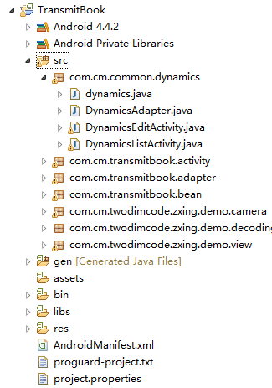
图 4.1 工程结构图
为了使代码文件结构更加清晰, TransmitBook工程设置了多个命名空间,分别保存了用户界面、数据适配器、常用类库和实体多个包,源代码的名称以及说明如表3.3所示：
包名称 | 文件名 | 说明
com.cm.transmitbook.activity | ProListActivity.java | 列表界面
com.cm.transmitbook.activity | ProDetailActivity.java | 详情界面
com.cm.transmitbook.activity | MainActivity.java | 主界面
表 4.1 系统代码结构
Android的资源文件是存放在/res的子目录中的。其中/res/anim文件夹中存放的是一些动画效果XML文件，而/res/drawable/目录中存放的是项目使用到的图像文件，/res/values目录中存放开发者自定义字符串和颜色文件，/res/xml目录中存放的是一些XML格式的数据文件。

4.6系统流程分析
在系统分析和开发系统过程中，采用了一些相对比较成熟、安全性较高、运行比较稳定的技术。这些技术贯穿了整个系统的设计与开发过程，是设计和实现各个模块的基础技术，只有运用先进的设计模式和开发技术，才能保证开发工作顺利地进行，才能保证系统设计的合理性和灵活性，才能保证各个功能模块的稳定性。
本系统流程比较清晰，首先每次请求数据手机客户端都会向指定的地址发出数据请求，这一过程是通过HTTP来实现的，如果远端成功返回数据，系统则通过JSON格式来解析数据，并最终把解析到的数据显示在手机界面上，这样就完成了一次数据查询过程，这一过程的流程图如图4.2所示：
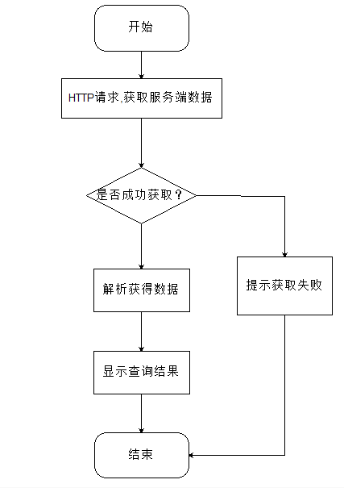
图3.2 系统流程图

5系统实现与测试

5.1 搭建Android开发环境
任何事物要运行，都要有它的环境，Android也有它的环境才能够运行，下面介绍Android的开发环境配置。
搭建开发环境需要的软件：
- 操作系统：window XP或linux
- 软件包：Android SDK(Software Development kit Java Development kit) 、ADT(Android Develoopment Tool）
- IDE环境：Eclipse IDE+ADT Eclipse3.3以上
- JDK：Java Runtime Environment虚拟机 、(JDK)Java Development kit
安装步骤如下：
第一步：安装Java虚拟机sun-java6-jdk版本。
第二步：安装Eclipse3.5工具，到官网http://www.eclipse.org/downloads/，选择版本下载后进行安装。（如图2.2）
Eclipse工具的版本如图5.1所示：
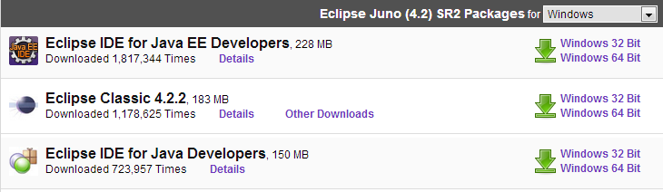
图5.1 Eclipse工具的版本图
第三步：安装Android SDK：首先要下载SDK，可以在这个网址下载Http://developer.Android.com/sdk ，选择相应的系统进行安装。
sdk下载的地址图如图5.2所示：
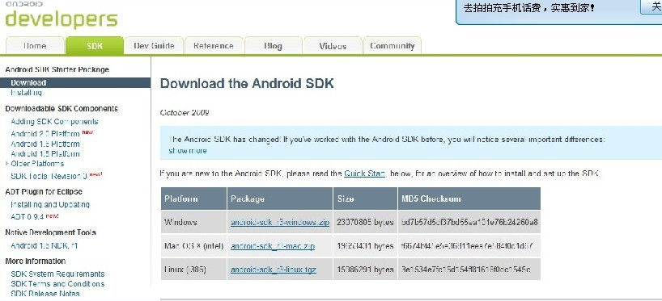
图5.2sdk下载的地址图
第四步：安装Android ADT插件。运行Eclipse，选择help->install new software 选择add，将会弹出一个【Add Site】对话框。
【Add Site】对话框如图5.3：
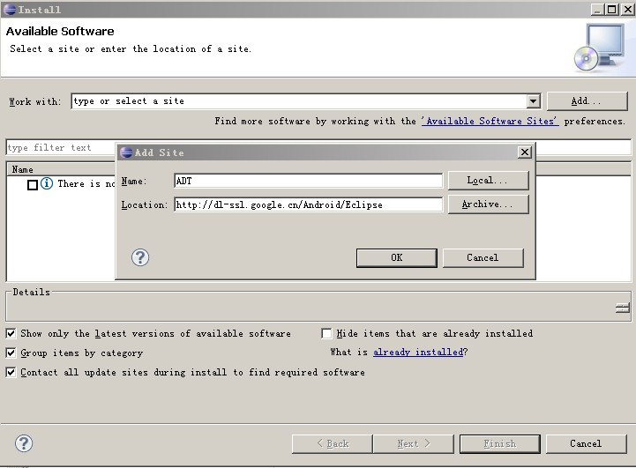
图5.3 【Add Site】对话框图
点击OK，选择要安装的软件，占next，然后选择接受协议，直到安装成功，重启Eclipse软件，设置Android SDK Home，Window->refrence。
设置Android SDK Home界面如图5.4所示：
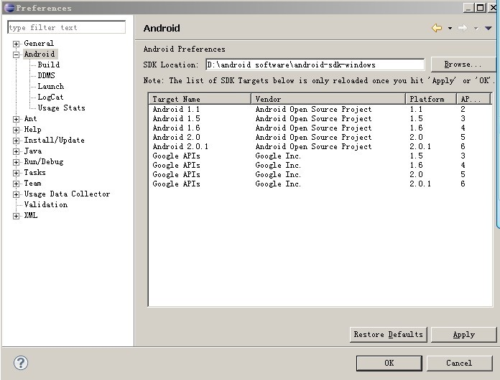
图5.4设置Android SDK Home界面图
在SDK location中输入SDK Tools路D:\Androidsoftware\Android-sdk-windows 点击OK，这样Android环境就已经搭建成功了。

5.2系统实现

5.2.1 主界面模块实现
该服务系统主界面采用经典的九宫格布局模式，分别显示了图书列表、我的书、我购买的书等模块的各个入口图标，用户可以点击不同的图标进入到不同的模块里;
实现核心代码:
private void init() {
ArrayList<HashMap<String, Object>> lstImageItem = new ArrayList<HashMap<String, Object>>();
for (int i = 0; i < menutext.length; i++) {
HashMap<String, Object> map = new HashMap<String, Object>();
map.put("ItemImage", itemImages[i]);
map.put("ItemText", menutext[i]);
lstImageItem.add(map);
}
SimpleAdapter saImageItems = new SimpleAdapter(this, lstImageItem,
R.layout.gridview_item_detailmenu, new String[] { "ItemImage",
"ItemText" },
new int[] { R.id.ItemImage, R.id.ItemText });
grd.setAdapter(saImageItems);
grd.setSelector(new ColorDrawable(Color.TRANSPARENT));
grd.setOnItemClickListener(new ItemClickListener());
}
具体的实现效果如图5.4所示：

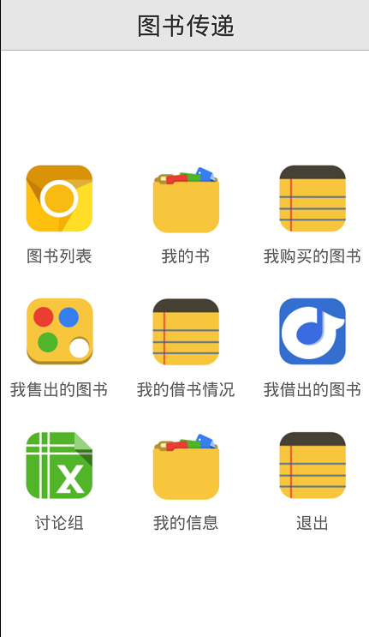
图5.2 主界面

5.2.2 图书实现界面
用户注册或登录功能。用户登陆之后可以发布图书信息，并有修改、删除、查询、增加图书信息的功能，并可以购买喜欢的书。可以借阅书
具体的实现效果如图5.3所示：

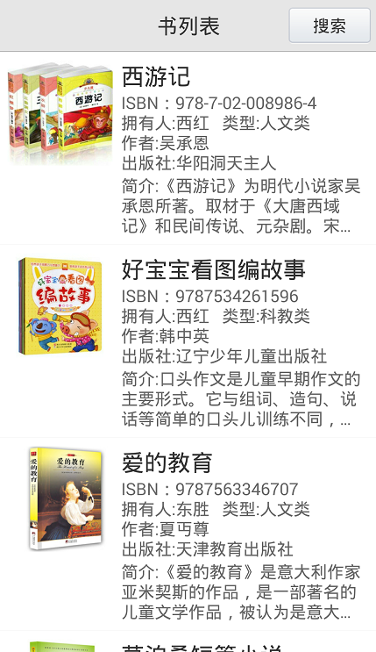
图5.3图书界面

5.2.3 我的购书模块实现
用户可以在我购买的图书列表里查看到自己的购书信息，可以去掉掉自己的购书订单。
实现的核心代码：
private void query() {
showProgressDialog("获取中,请稍后..");
mParamMaps.clear();
mParamMaps.put("Action", "getmyorderslist");
mParamMaps.put("userid", user.getId());
mParamMaps.put("type", type);

AsyncRequestUtils.newInstance().get(mParamMaps, new AsyncListener() {
@Override
public void onResult(String result) {
hideProgressDialog();

list = new ArrayList<orders>();
if (!TextUtils.isEmpty(result) && result.trim().length() > 0) {
list = gson.fromJson(result, new TypeToken<List<orders>>() {
}.getType());
adapter = new OrdersAdapter(MyOrdersListActivity.this, list);
listview1.setAdapter(adapter);
} else {
toastUtil.show("没有数据");
}
}

});
}
具体的实现效果如图5.4所示：

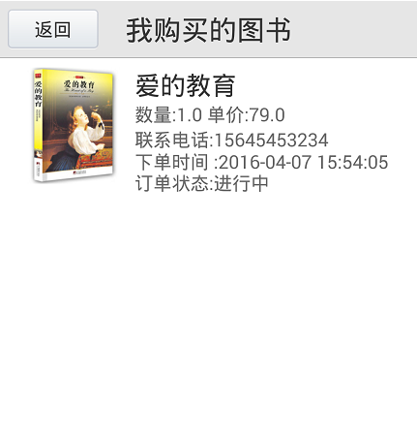
图5-4我购买的图书界面

5.2.4 服务端模块模块
本系统服务端模块主要是为客户端提供数据和处理来自客户端的操作请求，例如客户端的汽车数据请求发送服务端后，服务端通过查询数据库的方式来返回数据给客户端，由此可见服务端在整个系统扮演着非常重要的角色。

5.3 系统测试

5.3.1 软件测试
在开发软件系统的过程中，需要面对错综复杂的问题，因此，在软件生存周期的每个阶段都不可避免地会产生错误。测试目的在于：测试是指“用意在发现错误而执行一个程序的过程”；一个好的测试用例是指这个测试用例有很高的概率可以发现一个尚未发现的错误；一个成功的测试是指它成功地发现一个尚未发现的错误^{[11]}。
按照软件工程的观点，软件测试（主要是指多模块程序的测试）共包括4个层次。
1.单元测试。单元测试的用例从单元详细设计中导出。在单元测试中可以采用功能性测试和结构性测试两种。
2.集成测试和确认测试。这一阶段的任务，是通过了单元测试的模块逐步组装起来，通过测试与纠错，最终得到一个满足需求的目标软件。
3.系统测试。在这个测试步骤中所发现的往往是需求规格说明的错误。一般来说，系统测试是功能性测试，不是结构性测试。
在次测试中，我们采用白盒测试和黑盒测试相结合的方法。

5.3.2 测试用例
“登录测试”测试
登录模块是本系统的重要模块，它完成了用户身份有效性的验证工作,本测试用例测试的是系统的登录功能，测试目的是验证登录功能是否正常。
首先我们打开软件,然后输入账号和密码,接着点击“登录”按钮来发送登录请求。
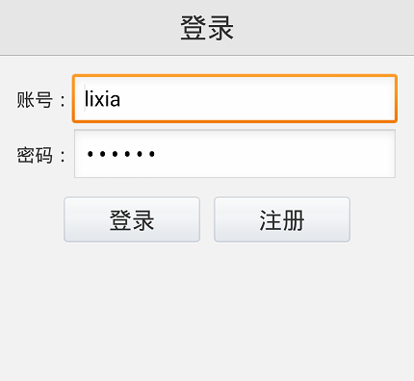
图6.1 测试用例图

测试结果我们发现，软件登录功能是正常的。

5.3.3 测试总结
经过上述测试，本系统各项操作中均可按照预期的设计运行，实现了基于Android图书传递系统的开发目标与要求。重要的是，还要从最终用户的角度进行安全性和可用性测试。完成了系统的基本功能。实施开发计划管理，质量计划管理，进行产品的设计和实现；进行多层次的测试和验证，交付安装时提供义务期限；提供维护支持、配置管理、文档控制、质量记录、培训人员和其它支持活动等； 总之，加强质量管理，针对所有可能影响软件质量的各个因素都要采取有力措施，作出加强质量管理和控制的决定。与质量有关的人员都要规定其职责和权限，使责任落实到人，保证产品质量真正得到控制。

6 总结
毕业设计是我在大学学习阶段的最后一个环节，是对所学基础知识和专业知识的一种综合应用，是一种综合的再学习、再提高的过程，这一过程有助于培养我的学习能力和独立工作能力，而现在两三个月的毕业设计全部结束了，心情极为复杂，在这期间，我既学到了许多知识，同时又锻炼了自己的实际动手能力。通过对本系统的开发和探索，我对软件的开发过程有了一定程度的了解；特别是通过对基于Android图书传递系统的开发，使我对面向对象技术和Android手机开发有了较为深入的理解和掌握。
通过这次毕业设计，我认识到系统开发是一件不容易的事，在开发之前的准备工作也是尤为重要，比如需求分析，系统分析与实现，这些都是不言而喻的重要。
在毕业设计过程中，我遇到过很多问题，通过查阅参考书和请教导师，都一一得到了解决。这不仅锻炼了自己的分析问题、解决问题的能力，同时也使我认识到自己对所学的知识理解的深度还远远不够，还有很多方面知识结构的缺乏。 很快就要毕业了，我今后一定要努力提高自己的理论水平，同时，尽可能多的阅览一些科技书籍，以加强自己的理论水平和实际动手能力。
由于时间的限制，本文所解决问题的方法并不能称之完美。在许多小细节方面尚待推敲、修改与完善。

致 谢
通过这一个阶段的努力，我的毕业设计和论文终于完成了，这意味着大学生活即将结束。在大学的四年里，我在学习上和思想上都受益非浅，这除了自身的努力外，与各位老师、同学的关心、支持和鼓励是分不开的。
在这里，我非常感谢宋瑾钰老师在我大学的最后学习阶段给我的指导，在此我表示衷心感谢从选题到开题报告，从写作提纲，到一遍又一遍地指出每稿中的具体问题，严格把关，循循善诱，她给了我耐心的指导和无私的帮助。为了指导我的毕业论文，她牺牲了很多休息时间，在此我向她表示我诚挚的谢意和崇高的敬意。同时，感谢所有任课老师和所有同学在这四年来给自己的指导和无私的帮助，是他们教会了我知识，更教会了我如何做人。正是因为他们，我才能在各方面取得明显的提高，在此向他们表示我由衷的谢意！
书到用时方恨少，在这篇论文的写作过程中，我深感自己的水平还非常的欠缺。生命不息，学习不止，人生就是一个不断学习和完善的过程。在今后的日子里，我将铭记我曾是一名****大学学子，在今后的工作中把****大学的优良传统发扬光大。
感谢各位专家的批评指导。

参考文献
[1] 怡凯.基于Android的移动空间信息服务研究——以大连市公交查询信息系统为例[J].辽宁：辽宁师范大学城市与环境学院. 2013.2.17
[2] 舒贤华.基于android平台的手机web地图服务设计[J].大连：大连海事大学.2012.2.1
[3] 孙晓宇.Android手机界面管理系统的设计与实现. 北京 北京邮电大学.2012
[4]韩超.Android系统原理及开发要点详解[M].北京: 电子工业出版社，2013.1
[5]王世江.Google android SDK开发范例大全[M]. 北京：人民邮电出版社，2012.
[6]张利国.Android移动开发案例详解[M]. 北京：人民邮电出版社，2013.
[7]李宁.Android平台开发之旅[M]. 北京：机械工业出版社，2013.
[8] 韩超. Android经典应用程序开发[M].北京:人力资源出版社,2011.
[9] 陈会安. 中文版Java和Android开发实战详解[M].北京:人民邮电出版社,2014年1月.
[10] 李刚. 疯狂Android讲义[M].北京:电子工业出版社,2013.
[11] Jeff Friesen;Learn Java for Android Development 2nd Edition;2013.10;
[12] Barry Burd.Android Application Development All-in-One For D;2011.11;
[13] Christopher Froehlich;The Complete Idiot's Guide to Android App Develo;2011.07;
[14] Andrew Hoog;Android Forensics /Andrew Hoog;Syngress;2011.06;
[15] Andrew Clare;The Rough Guide to Android Phones and Tablets /A;Rough Guides;2012.04;

